بسم الله الرحمن الرحيم

.
كثيرا ما نسمع فى الفترة الأخيرة من خلال وسائل الإعلام عن شىء يسمى النانو تكنولوجى
أول من قام بالتفكير فى موضوع النانو هو عالم الرياضيات الأمريكي فون نييمان الذى حصل على جائزة نوبل فى عام 1959 ولكن الموضوع ظل خامدا إلى عام 1986 حينما عالم الرياضيات الأمريكي اريك دريكسلر كتابا اسمة محركات التكوين Engines of Creation والذى اعتبر البداية الحقيقية لعلم النانوتكنولوجى لذلك يعتبرعالم الرياضيات الأمريكي اريك دريكسلر هو المؤسس الفعلى لهذا العلم
فما هو النانو تكنولوجى؟
لكى نستطيع الإجابة على هذا السؤال سنقوم بتقسبم الكلمة إلى جزئين
1-تكنولوجى
وهى تعنى تقنية والتقنية هى الأساليب العلمية المتبعة فى عملية التطوير
2- نانو
وهو موضوعنا الذى سنبحث فية
النانو nano هو كلمة يونانية تعنى ضئيل
ولكنة فى موضوعنا هذا لا يعنى ضئيل فقط بل أهو أقل بكثير ولإيضاح ذلك يجب أن نفهم مقياس النانو Nano Scale فما هو هذا المقياس
مقياس النانو Nano Scale
كل شىء لة مقاييس
الوزن مقياسة هو الجرام
الطول مقياسة المتر .....الخ
يوجد مضاعفات وحدة المقياس مثل
كيلو وهى تساوى 1000
ميجا وهى تساوى مليون 1000000
جيجا وهى تساوى مليار 1000000000
والمعنى بأننى عندما أقول كيلو جرام فإننى أقصد 1000 جرام وكيلو متر =1000 متر ...الخ
يوجد أيضا أجزاء وحدة القياس
سنتى= 1/100 وهو جزء من مائة جزء
مللى=1/1000 وهو جزء من ألف جزء
ميكرو=1/1000000 وهو جزء من مليون جزء
نانو=1/1000000000 وهو جزء من مليار جزء
وبالمثل فإن
سنتيمتر يعنى بأنة 1/100 من المتر والمعنى هو إذا قمنا بتقسيم المتر إلى 100 جزء متساوى فإن الجزء الواحد=1 سنتيميتر
ملليمتر يعنى بأنة 1/1000 من المتر والمعنى هو إذا قمنا بتقسيم المتر إلى 1000 جزء متساوى فإن الجزء الواحد=1 ملليمتر
نصل فى النهاية إلى أن
النانومتر= يعنى بأنة 1/1000000000 من المتر والمعنى هو إذا قمنا بتقسيم المتر إلى مليار جزء متساوى فإن الجزء الواحد=1 نانومتر
ولكننا نريد أن نعرف مثالا على شىء حجمة =1 نانومتر وإلى أى مدى هو صغير
إن جزىء DNA الموجود بالصورة التالية طولة 10 نانومتر
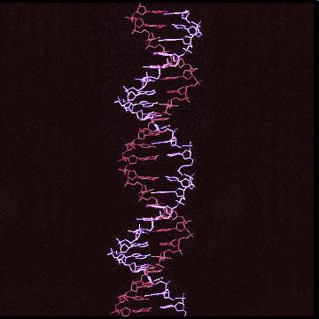
دعونا نقترب أكثرمن هذا الشىء
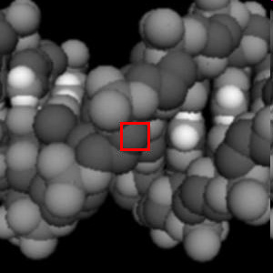
هذا الجزء المحاط باللون الأحمر أبعادة 1نانو طول و1 نانو عرض
ولكن دعونا نقترب أكثر من هذا الجزء
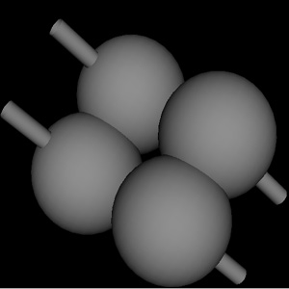
هذة أربع ذرات كربون متراصة داخل إطار وأبعاد هذا الإطار 1نانومتر طول وعرض
لمزيد من الإيضاح
قم بنزع شعرة من رأسك ثم قم بتقطيعها طوليا إلى ثمانون ألف 80000 قطعة طولية بالتساوى كما هو موضح بالصورة
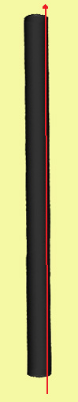
فإن كل قطعة ناتجة يصبح عرضها واحد نانو
إذن عرفنا الآن معنى نانو فيكون النانوتكنولوجى هو
علم يختص بأبحاث وتطوير أشياء وأساليب حديثة أحجامها تقع فى إطار مقياس النانو
طبيعة المادة
سنتعامل فى هذا الكورس مع المادة ومع العناصر لذلك يجب أن نعرف معلومات بسيطة عن المواد والعناصر
كل شىء فى الكون المحسوس يتكون من مادة .
ومعنى المحسوس أنة يمكننا الإستدلال علية من خلال طريقة مباشرة مثل الحواس الخمسة أو من خلال طريقة غير مباشرة كأن نستخدم آلة أو جهاز للأستدلال علية مثل الأشعة .
الأشعة والموجات هى أيضا مادة وحتى يصبح الكلام دقيقا وعلميا فإن المادة والموجة هما وجهان لعملة واحدة.
والعملة هى الأجسام وإذا كان هذا الجسم صغيرا جدا فإنة يسمى جسيم
أى جسم يتكون من عنصر أو من مجموعة عناصر وهى عناصر الجدول الدورى الذى وضعة العالم مندليف
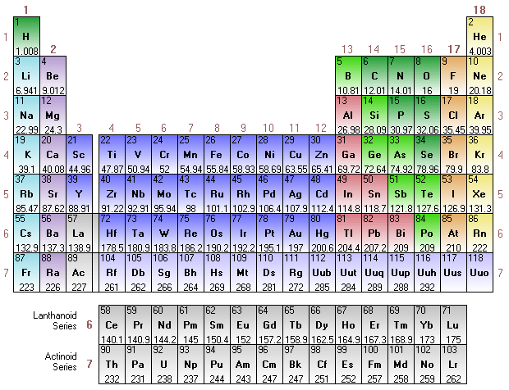
إذن كل الأجسام لا تخرج مكوناتها عن هذا الجدول وعدد عناصرة 118 عنصر العنصر الأول هو الهيدروجين H ورقمة الذرى 1 والعنصر الأخير هو Ununoctium أن أنكتيوم Uuo وهو عنصر لم يتم اكتشافة حتى الان ولكن تم وضعة فى الجدول افتراضيا وأخر عنصر مكتشف هو Roentgenium رونتجنيوم Rg ورقمة الذرى 111 وتم تسميتة كذلك نسبة لعالم الطبيعة رونتجن مكتشف أشعة إكس.
كافة عناصر الجدول الدورى لا تخرج عن كونها أحد ثلاثة أشياء
1-غازات
الهيدروجين H ,النتروجين N ,الأوكسجين O ,الفلور F والكلور Cl
بالإضافة إلى الغازات الخاملة
الهيليوم He ,النيون Ne ,الأرجون Ar ,الكريبتون Kr ,الزينون Xe والرادون Rn
2-سوائل
البروم Br , الزئبق Hg
3-مواد صلبة
باقى العناصر فى الجدول الدورى هى عناصر تتواجد فى الحالة الصلبة.
كافة عناصر الجدول الدورى توجد فى الطبيعة فيما عدا العناصر التالية
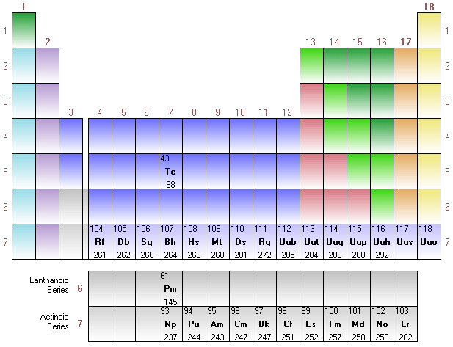
وهذة العناصر يتم الحصول عليها أثناء التفاعلات النووية ولكن هذا لا ينفى كونها موجودة فى الطبيعة فقد تكون موجودة فى مكان ما من الكون الشاسع ضمن مكونات تربة أحد الكواكب أو النجوم فى المجرات التى يعج بها الكون
توجد مواد أخرى ولكنها ليست عناصر
إيضاح
غاز ثانى أكسيد الكربون CO2 هو مادة تتكون من عنصري الكربون والأكسجين والجزىء الواحد يتكون من ذرة كربون مرتبطة بذرتين من الأكسجين
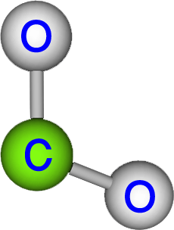
جزىء الماء هو عبارة عن ذرة أكسجين مرتبطة بذرتين هيدروجين H2O
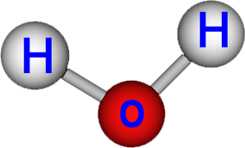
جزىء النشادر ما هو إلا ذرة نتروجين مرتبطة بعدد 3 ذرات هيدروجين
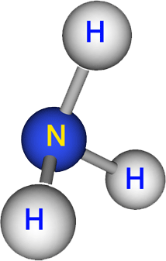
هذة المواد تسمى مُركبات وعلى ذلك فإن غاز ثانى أكسيد الكربون هو مركب من مركبات الكربون والماء من مركبات الأكسجين والنشادر مركب من مركبات النتروجين
ولكن هناك ملحوظة فى غاية الأهمية وهى
فى المثال الأول نجد أن ثانى أكسيد الكربون غاز وهو مكون من ذرة كربون الذى هو مادة صلبة والأكسجين الذى هو غاز.
لماذا كان ناتج الإرتباط بينهما غازا وليس مادة صلبة؟
فى المثال الثانى حدث شىء غريب وهو عند ارتباط الأكسجين مع الهيدروجين وهما غازان نتج شىء غير متوقع وهو الماء وهو سائل
لماذا كان الناتج سائلا هذة المرة؟
أما المثال الثالث فقد ارتبط غازان وهما النتروجين و الهيدروجين وكان الناتج غازا أيضا
لماذا حدث هذا وكيف حدث وما الفائدة من معرفة السبب؟
ما هو السبب فى صلابة العناصر والمركبات ولماذا الغازات غازات والسوائل سوائل؟
لا أريد أن أتعمق معكم فى الفيزياء ولكن باختصار فإنه يرجع السبب فى ذلك إلى الرابطة التى تربط كل ذرة بأخرى ليس هذة فقط بل والزاوية بين كل رابط
هل معنى ذلك بأننا مثلا لو قمنا بتغيير قيمة هذة الروابط ستتغير خواص المادة؟
لو استطعنا ذلك لتغيرت خواص هذة المواد بالفعل
ستتغير الخواص
ستصبح المادة الأقل صلابة أكثر صلابة
ملحوظة تم بالفعل تغيير خواص بعض المواد للدرجة التى جعلت خيط من الكربون سمكة 1 ملليميتر يتحمل وزناً مقدارة 1031 كيلوجرام
هذة النقطة بالذات ليست جديدة على الكربون فالكربون الهش الذى يمكن كسرة باليد بسهولة هو نفسة الماس شديد الصلابة.
يمكننا أيضا تعديل خواص أخرى كأن تصبح المادة الغير موصلة للتيار الكهربى شبة موصلة مثلاً
السؤال الشامل حول هذة النقطةهو
هل يمكننا إعادة ترتيب الذرات داخل المادة بغرض الحصول على مواد جديدة بخصائص جديدة ؟
سؤال آخر
هل نستطيع أن نقوم بعمل تغيير داخل ذرة مفردة بحيث أن تصبح هذة الذرة المفردة قادرة على أداء وظيفة بمفردها ؟
طبيعة العنصر
عرفنا أن المادة تتكون من عنصر أو مجموعة عناصر أو مركبات هذة العناصر والعناصر تم وضعها فى جدول يسمى بالجدول الدورى لمندليف
لكل عنصر خواصة التى تميزة عن العناصر الأخرى وهذة الخواص تشمل اللون والكثافة والصلابة ...الخ
توجد خواص أخرى للعناصر لا يمكننا معرفتها بمجرد النظر لهذة العناصر مثل
الخواص الكهربية
فالعناصر إما عديمة التوصيل للتيار الكهربى أو موصلة للتيار أو شبة موصلة للتيار
الخواص المغناطيسية
بعض العناصر ينجذب إلى المغناطيس والآخر لا ينجذب
الخواص الإشعاعية
بعض العناصر لها نشاط إشعاعى والآخر لا
درجة الإنصهار
ولكن لماذا الذهب أصفر اللون والفضة بيضاء ؟
كيف أصبح الكربون هش وسهل الكثر بينما التيتانيوم خفيف الوزن وشديد الصلابة؟
ما هو السبب فى تباين الخواص للعناصر واختلافها إلى هذة الدرجة؟
السبب هو أن ذرة الألمونيوم تختلف فى تركيبها عن ذرة النحاس
وذرة الهيدروجين ليست هى نفسها ذرة الحديد
ولكن ما هو وجة الإختلاف
تم اكتشاف الإلكترون بواسطة تومسون عام 1879
قام ميليكان بتحديد شحنة الإلكترون
اكتشف رزرفورد النواة ووجد بداخلها شىء يسمى بروتون ووضع أول تصور حول بنية الذرة وكان هذا التصور هو
تتكون الذرة من نواة يدور حولها إلكترون أو أكثر من الكترون
نموذج بور لتركيب الذرة
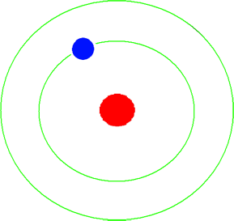
وضع العالم الدنماركى نيلز بور Niels Bohr تصورا لتركيب الذرة كما يلى
-الذرة عبارة عن نواة موجبة الشحنة التى هى البروتون يدور حولها إلكترون سالب الشحنة وهى متعادلة كهربيا
-تدور الإلكترونات حول الذرة فى مدارات مما يجعلها تشبة المجموعة الشمسية
-تحتوى نواة الذرة على بروتون واحد أو أكثر وعدد الإلكترونات الموجودة حول الذرة تساوى نفس عدد البروتونات الموجود فى النواة
-المدارات الموجودة حول النواة عددها سبعة
-عندما ينتقل إلكترون أثناء حركتة من مستوى طاقة أعلى إلى مستوى طاقة أدنى يحدث فقد للطاقة وهذا الفقد فى كمية الطاقة تم تسميتة بالفوتون وهو يظهر فى صورة اشعاع لونى أو طيف مما يظهر على المادة عموما فى صور توهج لونى
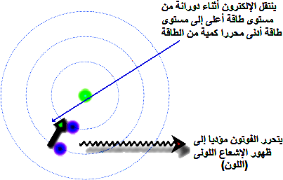
وعلى الرغم بأن الصورة التى تصورها بور هى الأقرب إلى تخيل شكل الذرة إلا أنها فشلت
- فشلت فى التطبيق على أى ذرة فيما عدا ذرة الهيدروجين
-لم تستطع تفسير طبيعة الإشعاع الأسود
-لم تضع النظرية فى حساباتها الطبيعة الموجية للإلكترون بسبب اعتماد بور على رياضيات نيوتن فى التعامل مع الإلكترون
برغم قصور هذة النظرية إلا أن بور حصل على جائزة نوبل عام 1920
لم تستمر النظرية كثيرا
تم اكتشاف النيوترون على يد تشادويك وهو جسيم وزنة يساوى وزن البروتون ولكنة لا يحمل شحنة ويوجد داخل النواة
وبناء على الثلاثة جسيملت المكتشفة حتى الان تم الوصول إلى حقيقة حول العناصر
-إن الذى يتحكم فى نوع العنصر هو عدد البروتونات داخل النواة
-العنصر الذى يحتوى على 1 بروتون داخل النواة هو الهيدروجين ورقمة الذرى 1 والذى يحتوى على 2 هو الهيليوم و92 لليورانيوم......الخ
-أقصى عدد من البروتونات يمكن أن يتواجد داخل النواة هو 118 وعلى ذلك فإن عدد العناصر التى يمكن أن تتواجد فى الطبيعة هو 118
- البروتون هو المحدد لنوع العنصر أما النيوترون المكتشف من قبل تشادويك ليس لة أى دور فى تحديد نوع العنصر
-التغيير فى عدد النيوترونات يؤدى إلى ظهور شىء آخر وهو النظير
النظير هو
عنصر ينتج عن تغير عدد النيوترونات داخل النواة بشرط بقاء عدد البروتونات بدون تغيير
إيضاح
عنصر اليود
تتكون نواة ذرة اليود من 53 بروتون + 74 نيوترون فيصبح عدد الكتلة =53+74 =127 لذلك فإنة يسمى I127 وهو غير مشع
يتم قذف نواة ذرة اليود بأربع نيوترونات فيصبح عدد الكتلة =53+78 =131 لذلك فهو يسمى I131 وهو يود أيضا ولكنة مشع ويسمى النظير 131 لليود
نلاحظ أنة أيضا يود ولكن تغيرت خاصية معينة نتيجة تغيير العدد الكتلى
ماذا لو تغير عدد البروتونات؟
إذا قمنا بقذف نواة اليورانيوم ببروتون يصبح عدد البروتونات 93 وهذا عنصر آخر وهو العنصر رقم 93 Neptunium النبتونيوم
إذا قمنا بشطر نواة ذرة اليورانيوم إلى شطرين ينتج جزئين
الجزء الأول عبارة عن نواة تحتوى على 90 بروتون وهو عنصر الثوريوم والذى رقمة 90
الجزء الثانى نواة تحتوى على 2 بروتون وهى نواة العنصر رقم 2 الذى هو غاز الهيليوم
أعتقد الآن أن الفكرة قد اتضحت
إذن الذى يحدد نوع كل عنصر هو البروتون
تعود الخواص المنفردة لكل عنصر إلى قوى الترابط بين الجسيمات الموجودة داخل النواة
ثم بداءت الصدمة
قام ماكس بلانك بوضع نظرية الكم والذى استطاع فيها وضع تفسير للإشعاع الأسود
وتغير تصور شكل الذرة إلى الشكل الحالى
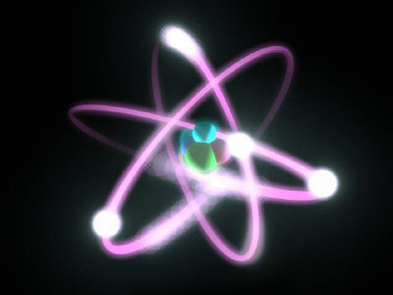
اكتشف العالم الفذ بول ديراك وجود إلكترون موجب الشحنة داخل الذرة(البوزيترون)
ثم أتت رصاصة الرحمة لنموذج بور على يد هيزنبرج عندما أعلن أنة لا يمكن تطبيق رياضيات نيوتن على الإلكترون لأن لة طبيعة موجية وأنة لا يمكن الجزم بالمكان الذى يوجد فية الإلكترون حول النواة وأتى برياضيات عنيفة جدا عرفت فيما بعد بميكانيكا الكم وقد عارضة انيشتين فى هذة النظرية
وعلى أسس ميكانيكا الكم بدأءت تتضح أمورا كثيرة حول الإلكترون
فى النانو تكنولوجى العمل سيكون مع الإلكترون فقط لأنة هو الذى يحدد خواص المادة
الإلكترون هو الذى يقوم بعمل الروابط بين ذرات العناصر
هو الذى يحدد خصائص العنصر
التلاعب فى مسار الإلكترون حول النواة هو الذى سيؤدى إلى استحداث خصائص جديدة للعناصر
إن نجم حفلة النانو تكنولوجى سيكون هو الإلكترون فقط
سيقع إطار العمل فى النانو تكنولوجى فى منطقتين فقط وهى المناطق التى يتواجد فيها الإلكترون
الأولى
المنطقة العاذلة بين كل ذرة وأخرى والتى تفصل الذرات عن بعضها بما فيها منطقة الروابط والمحددة باللون الأحمر
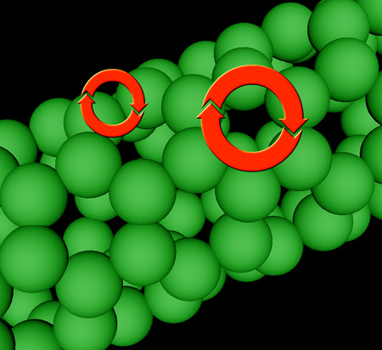
الثانية
هى المنطقة لمحصورة بين المستوى الخارجى للذرة وبين المستوى الأخير حيث توجد الإلكترونات
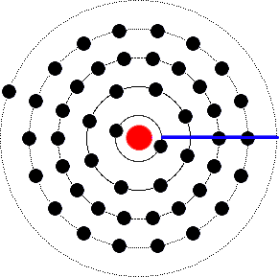
وهى المنطقة الموضحة على امتداد الخط الأزرق
هنا وفى هاتان المنطقتان وفى هذة النقطة المتناهية فى الصغر ستبداء حضارة بشرية جديدة هى حضارة النانو تكنولوجى
حينما ينتهى مشروع النانو تكنولوجى سيستطيع الإنسان السيطرة على أمور كثيرة
سيتم السيطرة على الأمراض والسيطرة أيضا على البيئة المحيطة بنا وعلى الأرض عموما
ومن المحتمل حينها
أن تأخذ الأرض زخرفها
وأن يظن أهلها أنهم قادرون عليها
ويصبح مشروع النانو تكنولوجى هو المشروع الأخير للبشرية The Final Project
الهدف

تكلمنا سابقا عن النانو ومقياس النلنو Nano Scale
يتم العمل فى النانو تكنولوجى مع الأجسام التى تقع داخل مجال مقياس النانو بمعنى أنها تقع فى المجال بين 1 نانو وبحد أقصى 100 نانومتر
إذن الغرض من علم النانو تكنولوجى هو تصنيع أدوات ومعدات صغيرة الحجم جدا وأن لايزيد حجم هذة الأدوات عن 100 نانومتر وأن تستطيع هذة الأدوات القيام بوظيفة ما
ولكن هناك سؤال مهم
هل يستطيع شىء ما حجمة صغير إلى هذة الدرجة أن يقوم بأى بوظيفة؟
جزىء البروتين يقع داخل إطار مقياس النانو ويستطيع القيام بوظيفة
يستطيع جزىء الهيموجلوبين الموجود داخل خلايا الدم الحمراء أن يقوم بنقل ذرات الأكسجين
ويوجد مثال آخر على ذلك هو جزىء DNA

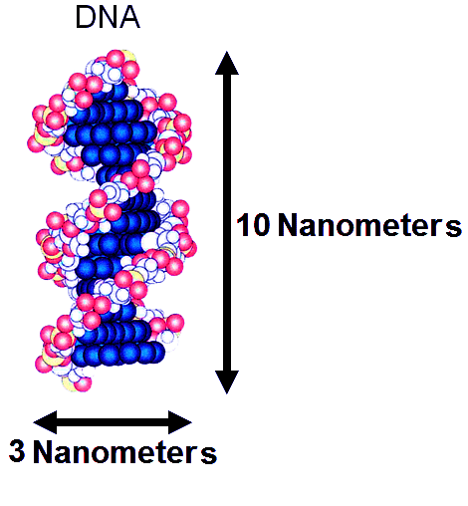
طول جزىء DNA 10 نانو وعرضة 3 نانو تقريبا ويستطيع القيام بوظيفة ويمكن نسخة بواسطة RNA وإنشاء نسخة مطابقة لة تماما فيما يعرف بعملية الإستنساخ مع العلم بأن جزىء RNAأيضا يقع داخل مجال مقياس النانو
إذن الإجابة على السؤال هى
نعم يستطيع جسم أو جسيم يقع داخل إطار النانو أن يقوم منفردا بأداء وظيفة ووظيفة كاملة
ولكن هل نستطيع نحن أن نصنع أدوات بمثل هذا الحجم ؟
ولكن أدوات مثل ماذا؟
-إنسان آلى (روبوت)
إنسان آلى يتم إدخالة إلى دم الإنسان ليقوم بوظيفة ما
والوظائف المقترحة هنا هى تشخيص الأمراض وعلاجها
إنسان آلى(روبوت) متناهى فى الصغر يتم حقنة داخل الأوردة ويسبح داخل الدم ويقوم بفحص منطقة معينة فى الجسم أو نسيج معين

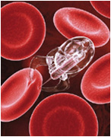

يتم التحكم فية من الخارج
يستطيع هذا الإنسان الآلى أن يقوم بالتقاط صور عالية الجودة
يتم تحليل هذة الصور خارجيا
بعد عملية التشخيص يتم إرسال المعلومات لة التى تتضمن الأوامر لة والتى قد تحوى أمرا لة بتدمير خلايا بعينها كأن تكون خلايا سرطانية مثلا
بعد عملية التشخيص يمكننا إرسال روبوت آخر محملا بأحد العقاقير ويقوم بحقنها داخل النسيج الهدف أوالخلايا المستهدفة
بعد أن يقوم هذا الروبوت بإنهاء مهمتة يتحلل ويصبح مادة ذائبة يتم اخراجها بسهولة من الجسم البشرى
-مضادات حيوية نانوية Nano Biotics
هى مركبات لديها القدرة على التعرف على البكتريا والفيروسات ومن ثم القيام بالقضاء عليها دون التعرض لأى خلية أخرى مما يجعل هذة المركبات عالية التخصص بالإضافة إلى عدم وجود آثار جانبية مطلقا
-بوليمر
صناعة بوليمرات ذات خصائص محددة بغرض تحسين خاصية معينة
على سبيل المثال نوع من المطاط يستخدم فى صناعة إطارات السيارات ليصبح الإطار غير قابل للتلف ولن تحتاج حينها لتغيير إطار سيارتك أبدا
-مواد كيماوية وظيفية
تستطيع هذة المواد أنت تقوم بوظيفة ما
رفع كفاءة التربة,تنقية المياة و امتصاص الغازات السامة من البيئة
-مواد صناعية
استحداث مواد جديدة إما محسنة الخصائص أو ذات خصائص جديدة بغرض إدخالها فى الصناعة
-أشباة موصلات
صناعة دوائر كهربية متناهية فى الصغر وهذة الدوائر قادرة على أداء وظيفتها بكفاءة عالية
مثال
هذا نموذج Clocking Nanocircuit

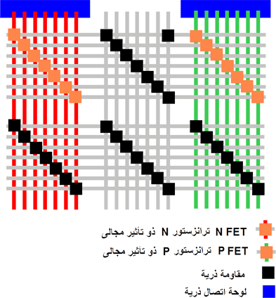
من المفترض أن لا يتعدى حجم هذة الدائرة 22 نانو
وكما نرى فهى تحتوى على ترانزستورات من النوعP وكذلك من النوع N
أسلاك نانوية
مقاومات نانوية أيضا
لوحات وصل
ولكن كيف يمكن وضع هذا العدد من الترانزستورات والمقاومات والإسلاك فى هذا الحيز الصغير جدا
هذا ما سوف نعرفة فى الأيام القادمة
العلاقة بين الحجم والمساحة
قبل أن ندخل إلى مواد النانو فإنة يجب علينا أن نلاحظ العلاقة بين الحجم ومساحة السطح
Relation Between size and Surface Area
نفترض أن لدينا مكعب طول أضلاعة 1 سنتيميتر

فإن حجم هذا المكعب = 1 سنتيميتر مكعب
وحيث أن للمكعب 6 أوجة فإن مساحة السطح لهذا المكعب = مساحة السطح الأول+مسحة السطح الثانى +....الخ
وحيث أن مساحة السطح الواحد = طول الضلع مضروبا فى نفسة(طول الضلع تربيع)= ا سم مربع
فإن المساحة الكلية لأسطح المكعب = 6 سنتيميتر مربع
ماذا لو قمنا بشطر هذا المكعب إلى شطرين متساوييين

سيصبح مجموع أحجام الجزئين متساويا مع حجم المكعب الرئيسى
ولكن ماذا عن مجموع مساحة الأسطح للجزئين الناتجين عن شطر المكعب الأساسى هل سيتساوى مع مساحة المكعب الرئيسى؟
مساحة السطح العلوى والسفلى =1+1= 2 سم مربع
كل وجة من الأوجة الأربعة = 0.5 سم مربع فيكون المجمع للأربعة أوجة= 2 سم مربع
تصبح مساحة أسطح كل جزء 4 سم مربع
وبما أن لدينا جزئين قد نتجا عن شطر المكعب الأساسى فيصبح مجموع مساحة سطحي الجزئين الذى نتجا هو 8 سم مربع فى حين كانت مساحة سطح المكعب الأساسى =6 سم مربع
إذن مساحة السطح زادت بتقسيم المكعب إلى أجزاء
من الواضح أننا لو قمنا بتقطيع هذا المكعب إلى عدد أكبر فإنة ستزيد مساحة الأسطح الناتجة عن عملية التقسيم
وكلما زاد عدد القطع كلما زادت مساحة الأسطح
يمكننا أن نتخيل تقسيم هذا المكعب إلى مليون جزء فإنة ستكون المساحة الناتجة شاسعة جدا
المواد المستخدمة فى النانوتكنولوجى
بما أننا سوف نعمل فى النانو تكنولوجى فإنة هناك شرط أساسى للمواد المستخدمة فى ذلك وهذا الشرط هو مقياس النانو 1-100 نانومتر
لذلك فإن المواد المستخدمة يجب أن يتم تقطيعها إلى أجزاء لا تزيد أقطارها عن 100 نانومتر
ولكن ماهى هذة المواد و ما هو الشكل الهندسى للأجزاء التى سنتنتج عن عملية التقطيع
يمكننا استخدام عددا من العناصر والمركبات وطبقا للعلاقة بين الحجم ومساحة السطح فإننا سنلاحظ بأن أفضل شكل هندسى يعطينا مساحة سطح أكبر هو ما كان سمكة صغيرا وطولة أكبر
والشكل الاسطوانى المفرغ(أنبوبة) يعطى النتيجة المطلوبة لأنة يعطى أقل حيز مع الحفاظ على مساحة السطح
ويمكننا ملاحظة ذلك كالتالى
هذة شريحة مسطحة وهى تأخذ وكما نرى فإنها تأخذ حيزا نتيجة لطولها وعرضها وارتفاعها
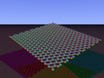
سنقوم بثنى حواف هذة الشريحة
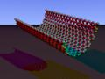
إلى أن تلتقى الحواف مكونة شكلا إسطوانيا مفرغا
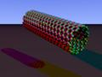
من الواضح أن الحيز الذى تحتلة الإسطوانة هى أقل من الحيز الذى يشغلة الشكل المسطح
وبالرغم من ذلك فنحن نرى أن هذا الحجم كبير حيث أن هناك مساحة فارغة وهى الفراغ الموجود فى منتصف الأنبوبة ويجب علينا استغلالة بشكل جيد
سنقوم بإدخال مجموعة أخرى من الأنابيب ذات أنصاف أقطار متدرجة فى الصغر لتصبح بهذا الشكل
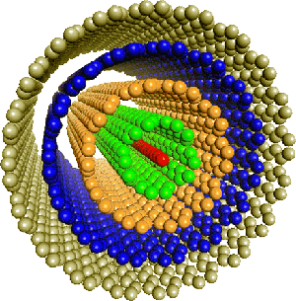
من المؤكد بأن وضع الأنابيب بهذا الشكل يعطينا مساحة سطح كبيرة جدا نتيجة لتداخل الأنابيبب
ماذا لو أن لكل أنبوبة من هذة الأنابيب وظيفة مختلفة عن الأنبوبة الأخرى
سيصبح تراكب الأنابيب بهذة الصورة هو عبارة عن نظام أنابيب وظيفى يمكنة أداء إحدى المهام المركبة
وعلى ذلك فإننا سنعمل من خلال الأنابيب فائقة الصغر Nanotubes
وأشهر Nanotubes يتم استخدامها هى أنبوبة الكربون فائقة الصغر Carbon Nanotubes
واضح من اسمها أنها عنصر الكربون
ويوجد عناص ومركبات أخرى يتم تحضير Nanotubes منها
مثل النحاس والبلاتين والموليبدنوم.....وعناصر أخرى
ولكن ما هى فائدة هذة الأنبوبة وكيف يمكنها أن تقوم بإحدى الوظائف؟
لكى نعرف الإجابة على هذا السؤال ينبغى علينا أن نعرف ما هى أنبوبة الكربون الفائقة الصغر
أنابيب الكربون فائقة الصغر Carbon Nanotubes
كما علمنا فهى أنابيب من الكربون حجمها يقع فى إطار مقياس النانو Nano Scale
ولكن ماهى وما فائدتها
فى عام 1991 وفى شركة NEC للصناعات الإلكترونية تم اكتشاف Carbon Nanotubes لأول مرة بواسطة العالم اليابانى Sumio Lijima سومو ليجيا
كان سومو ليجيما يقوم بفحص الرماد الناتج عن عملية تفريغ كهربى تحدث بين قطبين من الكربون ولم يكن هذا الرماد يحتاج لفحص ولكن سوميو ليجيا لاحظ شيئا .
لاحظ أن هناك بعض اللمعان أو البريق داخل هذا الرماد فاعتقد أن الكربون تحول إلى ماس فقرر فحصة بطريقة جيدة
استخدم سوميو ليجيما الميكروسكوب الإلكترونى لفحص الرماد وكانت نتيجة الفحص كالتالى.
جزيئات الكربون فى وضع غير طبيعى حيث أنة من المفترض أن يكون ترتيب جزيئات الكربون كما فى الشكل التالى
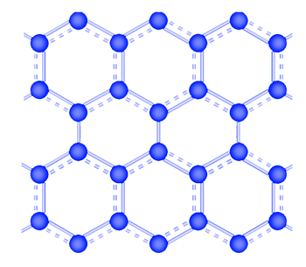
ولكنة فوجىء بشىء آخر وهو أن جزيئات الكربون قد التفت للتتصل مع بعضها مكونة ما يشبة الأنبوبة
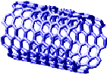
إن هذا التركيب فى حد ذاتة تركيب ملف للنظر
تمت إعادة التجربة عدة مرات وفى كل مرة كان هناك جديد بعد كل فحص وكان مجمل ما توصل إلية سومو ليجيما
-أنابيب الكربون الناتجة غير متساوية فى الحجم توجد أنابيب بأحجام مختلفة كما أنها عديدة الطبقات بمعنى أنها مجموعة من الأنابيب المتداخلة Multi-Wall Carbon Nanotubes والأنابيب الناتجة مختلفة فى اللون والخواص
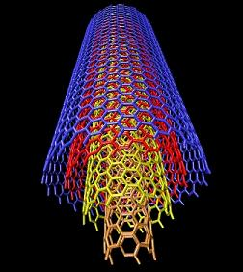
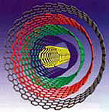
-توجد عدة أشكال من أنابيب الكربون وكل شكل مختلف فى الخواص عن الشكل الآخر
على سبيل المثال Bamboo structure
وهى تشبة أنبوبة نبات البامبو المشطوفة
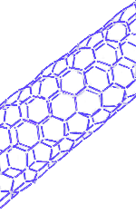
و هى مقسمة إلى عُقد أو عُقل ومفردها عقدة و عقلة
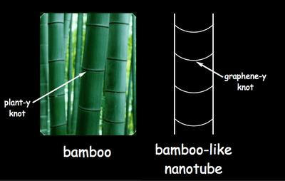
هذا الإكتشاف لفت انتباة شركة IBM فقررت الدخول إلى هذا المجال
فى عام 1993 استطاع العالم Donald Bethune دونالد بيثون فى شركة IBM من الحصول على أنبوبة كربون وحيدة الطبقة Single Wall Carbon Nanotube وقد كان قطرها 12 نانو
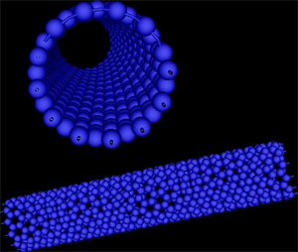
وتوالت الإكتشافات
أعلنت مجموعة من العلماء الصينيين أنهم قاموا بتحضير أنبوبة كربون قطرها 0.5 نانومتر
ولكن ما هو الشىء الذى جعل العلماء والباحثين يهتمون بهذة الأنبوبة؟
عند فحص الخواص الفيزيائية لأنابيب الكربون المتناهية فى الصغر تبين الآتى
-هذة الأنابيب صلبة جدا حيث أنها أشد صلابة من الفولاذ بمقدار 100 مرة
-خفيفة الوزن حيث أن وزنها يساوى %15 مقارنة بالحديد
-شديد التوصيل للحرارة
-يفوق النحاس فى قدرتة على توصيل التيار الكهربى
استمرت شركة IBM فى أبحاثها ووصلت إلى نتيجة مذهلة
أحيانا تكون الأنابيب الكربونية موصلة للتيار الكهربى وأحيانا لا والأعجب من ذلك أنها أحيانا تكون شبة موصلة للتيار للكهربى Semi-conductor
فأعلنت أن اختلاف خواص أنبوبة الكربون يعود إلى شيئين
-الطريقة المتبعة فى تحضير هذة الأنبوبة
-ترتيب الذرات داخل هيكل الأنبوبة
هنا أدركت شركة IBM بأنها قد تكون أول المستيفيدين من وراء هذة الأنبوبة العجيبة فقامت بتكثيف الأبحاث حولها
ظهرت بعد العثرات فى طريق الأبحاث حول هذة الأنبوبة منها
عدم تجانس المقاييس
بمعنى أننا عندما نعمل فى مجال أبعاد صغيرة جدا مثل النانو متر فإننا لا يمكننا استخدام مقاييس كبيرة نحتاج إلى مقاييس متناسبة مع النانو
على سبيل المثال
مقياس الزمن حيث ظهرت الحاجة إلى مقياس زمنى دقيق
كان اكتشاف فيمتو ثانية ذو تأثير قوى خصوصا بعد ظهور جهاز Femto Soft Quick Frog وهو جهاز يستطيع إظهار نتائج دقيقة مقدرة قيمتها بالفيمتو ثانية
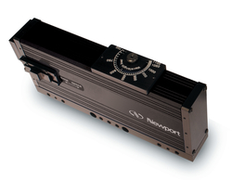
بداء دمج مواد أخرى داخل أنابيب الكربون وبداء ترتيبها لتأخذ أوضاعا طولية
وسميت Vertically Aligned Carbon Nanotubes Arrays
وهى النحاس Cupper
الكربون الزجاجى Glassy Carbon
شرائح الجرافيت Graphite Foil
الموليبدنوم Molybdenum
التيتانيوم Titanium
استين ليس ستيل Stainless Steel
البلاتين Platinum
استرانشيوم Strontium
الكوارتز Quartz
وقد كان هذا بغرض الحصول على خواص إضافية لأنبوبة الكربون
بدأت شركة IBM تبحث عن طرق لإعادة ترتيب هذة الذرات بغرض الحصول خصائص مبتكرة للمواد وبغرض آخر هو أن تصبح الأنبوبة الواحدة متعددة الوظائف
ومعنى الجملة الأخيرة
لكى تصبح أنبوبة واحدة ذات وظائف متعددة يجب أن يكون هناك جزء صغير داخل الأنبوبة يستطيع أن يقوم بوظيفة وجزء آخر يقوم بوظيفة مختلفة.
ولكن كيف يتم ذلك؟
هل يمكن تقسيم الأنبوبة إلى أجزاء وكل جزء يؤدى وظيفة؟
ولكن طموح IBM أكبر من ذلك
لقد أعلنت شركة IBM أنة يجب على الذرة الواحدة أداء وظيفة
كان هذا حلما عجيبا من علماء IBM
ولكن بعد فترة ليست بالكبيرة أعلنت IBM أنها تمكنت بالفعل من تخزين بيانات على ذرة واحدة مفردة من الاسترانشيوم
محركات التكوين
فى الكتاب الذى وضعة إريك دريكسلر عام 1986 الذى هو كتاب محركات التكوين Engins of Creation
وضع تخيلا أنة يمكن تغيير ترتيب الذرات داخل المادة ووضع فكرة حول شىء يسمى المُجمع Assembler وقد تخيلة بصورة آلة صغيرة جدا بحجم الفيروس ولة يدان يستطيع بهما الإمساك بالجزيئات والذرات وإعادة ترتيبها طبقا للبرنامج المحمل علية وهو قابل لإعادة البرمجة طبقا لنوع المهمة المطلوبة منة
وقد تصور تركيبا جزيئيا لة يشبة هذا
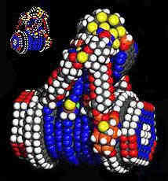
وأنة من المحتمل أن يكون شكلة العام مثل هذا
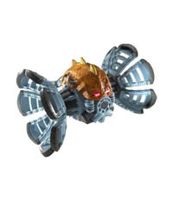
شبيها بالحشرة
ويتم التحكم بهذا الإنسان الآلى من خلال كمبيوتر متصل بنظام هذة المٌجمعات ويمكن لهذا المُجمع Assembler أن يحصل على الطاقة من البيئة المحيطة بة
وحتى الآن لم يحدث هذا الأمر فلا زال هناك الكثير حتى يحدث
أعلنت شركة IBM كما ذكرنا بأنها استطاعت تخزين بيانات على ذرة مفردة.
تجرى الآن الأبحاث حول الترانزيستور ذو الإلكترون الواحد Single Electron Transistors عندها يمكن الوصول إلى إيجاد معالج فى إطار مقياس النانو
إذن لنا أن نتخيل حجم الكمبيوتر الناتج عن تركيب هذة المكونات
ويطمح العلماء حاليا إلى الوصول إلى
1- الكمبيوتر الجزيئىMolecular Computer
وهو كمبيوتر يتم قراءة وكتابة البيانات وكذلك العمليات فية على مستوى جزىء واحد
ولقد اعتمد العلماء فى فى إمكانية تحقيق طموحهم هذا على جزىء DNA حيث أن جزىء DNA يقوم بدور الكمبيوتر داخل الخلية كما أن حجمة يقع داخل مقياس النانو
وغالبا ما سيكون تركيبة هكذا
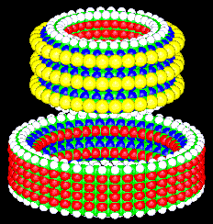
َ2-Quantum Computer
وهو كمبيوتر يعمل بنفس فكرة الكمبيوتر الجزيئى ولكن الكتابة والقراءة فية ستعتمد على الخواص الكمية للمادة وبمعنى أكثر وضوحا استغلال الطبيعة المزدوجة للموجة والمادة The wave Particle Duality
والفكرة هنا ليست بسهلة على الفهم فكيف يكون التطبيق
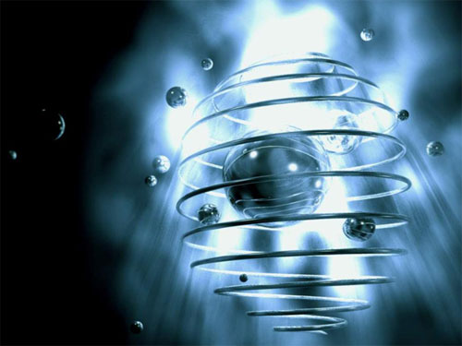
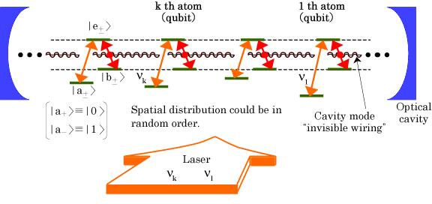
ولكن هل ظهرت نتائج حقيقية يمكن لمسها من وراء كل هذا العمل فى مجال النانوتكنولوجى
هناك بعض المنتجات التى ظهرت بالفعل نتيجة للعمل فى أبحاث النلنو تكنولوجى وهذة أمثلة لما تم
-الملابس الذكية
ظهرت بعض الأنسجة التى تقاوم التبقع كما أنها تتميز بثبات اللون بالإضافة إلى قوتها وقدرتها على التحمل بالإضافة إلى مقاومتها الشديدة للحراة وهى غير قابلة للإحتراق كما أنة تجرى أبحاث حول إنتاج أنسجة لأغراض حربية مضادة للرصاص
-فى المجال الطبى
كريم للجلد شفاف اللون ويقى من الأشعة البنفسجية
تم تحسين كفاءة بعض العقاقير
عقار أزيثرومايثين Azithromycin وهو العقار المعروف تجاريا باسم زيثروماكس Zithromax
هذا العقار يتوفر بصورة كبسولات تحوى بداخلها حبيبات العقار كما تتوفر فى صورة معلق (شراب)
يقوم الجسم بامتصاص حوالى %59 من الكمية المتعاطاة
عند القيام بتقطيع حبيبات هذا العقار لتصبح حجم حبيباتة بحجم صغير داخل إطار مقياس النانو فإن معدل امتصاص الجسم لهذا العقار يصل إلى %99.5
تم عمل نفس الشىء مع عنصر الفضة وتم استغلال قدرتة على قتل البكتريا فى صنع بعد العقاقير
ظهرت تقنية تسمى تقنية المعلقات النانوية Nano Suspensions
تحويل المواد الغير ذائبة إلى مواد معلقة داخل محلول وذلك من خلال تحويلها إلى جزيئات نانوية Nano Particles
ويستخدم فى ذلك جهازا يسمى Nano Septic LAB 60 Production Unit
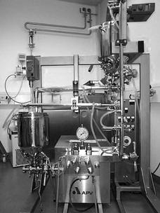
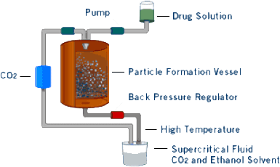
ونلاحظ من خلال ما سبق أنة بمجرد أن يصبح حجم جزىء ماادة داخل إطار مقياس النانو فإن خواص هذة المادة تتغير
-إنتاج الطاقة
إن الخلايا الشمسية المنتجة للطاقة تتكون من خلايا مصنوعة من مادة السليكون ولكن السيلكون مرتفع فى السعر بالإضافة إلى أنة صعب فى التشكيل كما أننا نحتاج إلى مساحة كبيرة منة بغرض انتاج كمية كافية من الطاقة الشمسية
ظهرت بعض البوليمرات التى يمكن استخدامها فى ستغلال الطاقة الشمسية بتكلفة أقل ولا تحتاج إلى حيز كبير
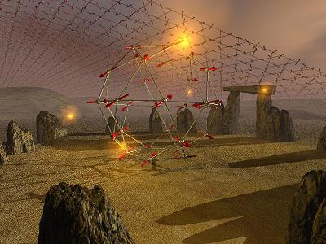
-صناعيا
تم تصنيع طلاء من نوع جديد وهذا الطلاء يمكنهم أن يوفر الوقاية من العوامل الخارجية فهو يوفر الحماية من تأثيرات أشعة الشمس كما أنة يوفر أيضا الحماية من النيران عند طلاء قطعة من الخشب بة فيصبح الخشب غير قابل للاشتعال.
تم ظهور أنواع جديدة من المطاط شديدة التحمل مع عدم الإخلال بخاصيتها كمواد مطاطة.
تم الوصول إلى نوع من الصمغ يستطيع لصق أى جسمين ببعضهما و بطريقة غاية فى القوة كما أنة يستطيع لصق المعادن بقوة مما ينبىء قريبا بالاستغناء عن الطرق المتبعة حاليا فى لحام المعادن
خاتمة
باعتقادى أننا قد أعطينا فكرة موجزة ومختصرة وصالحة للفهم لكافة المستويات
ولكن من هنا يبداء ظهو ر تخصصات فى النانو
مثل
تخصصات النانو الطبية مثل Nano Pharmacology و Nano Therapy
تخصصات هندسية Nano Engeneering مثل Nano Semi-Conductors
تخصصات كثيرة وفى مجالات عديدة مثل الزراعة والبيئة ومعظم المجالات العلمية
كل ما كنت أقصدة من هذا الموضوع هو فك الطلاسم حول معنى نانو تكنولوجى وإيصال المعنى إليكم وإيضاح حول ما قد يحدث من وراء هذة التكنولوجيا الجديدة
كنت قد وضعت جزءا آخر حول أشباة الموصلات ولكننى تبينت أنة صغير جدا ولا يصلح عرضة هكذا لذلك سأعيد كتابتة بصورة أكثر اتساعا وسأقوم بنشرة قريبا بعد إعادة صياغتة فى بحث منفصل

